实验八 ROS教育机器人激光雷达建图

实验类型：演示/实践/仿真 实验学时：2小时 实验要求：必修

一、实验目的
1、掌握Aimibot教育机器人激光雷达建图工作原理
2、熟练编写机器人激光雷达建图程序，实现机器人激光雷达建图
二、实验内容
1、通过示例代码控制智能移动机器人进行激光雷达建图；
2、通过修改示例代码控制智能移动机器人进行避障时的安全距离。
三、实验器材
1、硬件：Aimibot教育机器人主体、键盘鼠标、激光雷达。
2、软件：Ubuntu16.04 + ROS
四、实验原理
1、激光雷达原理
2、建图（gmapping）原理
3、激光雷达建图思路
激光雷达主要获取机器人前方物体的距离数据，程序流程图如下图所示：
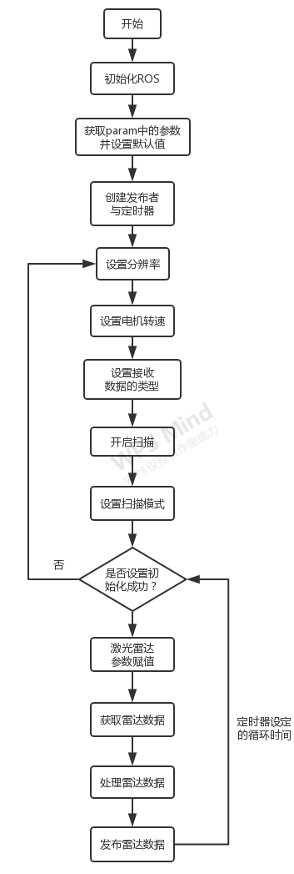

gmapping的作用是根据激光雷达和里程计的信息，对环境地图进行构建，并且对自身状态进行估计。因此它得输入应当包括激光雷达和里程计的数据，而输出应当有自身位置和地图。gmapping算法的实际运行中的结构如下图所示：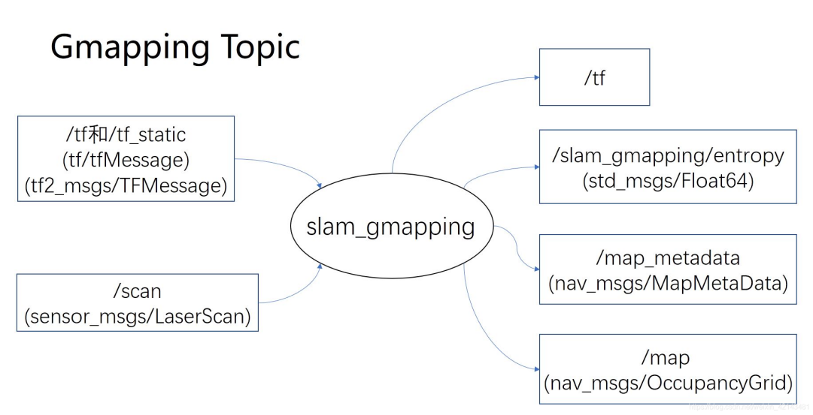

gmapping的输出：

（1）/tf：主要是输出map_frame和odom_frame之间的变换。

（2）/slam_gmapping/entropy：反映了机器人位姿估计的分散程度。

（3）/map：slam_gmapping：建立的地图。

（4）/map_metadata：地图的相关信息。

gmapping的输入：

输入包括tf坐标变换与激光雷达数据，其中一定得提供的有两个tf变换，一个是base_frame与laser_frame之间的tf变换，即机器人底盘和激光雷达之间的坐标变换；另一个是base_frame与odom_frame之间的tf变换，即底盘和里程计原点之间的坐标变换。tf坐标变换维护了整个ROS三维世界里的转换关系，而slam_gmapping要从中读取的数据是base_frame与laser_frame之间的tf变换,只有这样才能够把周围障碍物变换到机器人坐标系下，更重要的是base_frame与odom_frame之间的tf变换，这个tf变换反映了里程计（电机的光电码盘、视觉里程计、IMU）的监测数据，也就是机器人里程计测得走了多少距离，它会把这段变换发布到odom_frame和laser_frame之间。
gmapping利用激光雷达的数据通过基于RBpf粒子滤波的算法，构建出机器人所在环境中的地图。
3、程序代码
打开Amos_WS/aimibotV2文件夹与Amos_WS/ls01b_v2文件夹，可以看到lunch、src、include等多个文件夹，其中ls01B_gmapping_demo.launch文件位于aimibotV2/lunch文件夹中，ls01b.h文件与ls01b_node.h位于ls01b_v2/include文件夹中，ls01b.cpp文件与ls01b_node.cpp文件位于ls01b_v2/src文件夹中，依次打开五个文件，查看代码。
- ls01B_gmapping_demo.launch文件
打开Amos_WS/aimibotV2/lunch/ls01B_gmapping_demo.launch文件，该lunch文件运行了ls01b可执行文件、gmaping可执行文件以及打开rviz，其中对ls01b可执行文件与gmaping可执行文件中的参数进行赋值。
打开ls01B_gmapping_demo.launch文件，代码如下：
<launch>
<arg name="laser_type" default="ls01B" />
<node name="ls01b_v2" pkg="ls01b_v2" type="ls01b_v2" output="screen">
<param name="scan_topic" value="scan"/> //设置激光数据topic名称
<param name="frame_id" value="laser_link"/> //激光坐标
<param name="serial_port" value="/dev/ttyUSB1"/> //雷达连接的串口
<param name="baud_rate" value="460800" /> //雷达连接的串口波特率
<param name="angle_resolution" value="0.25"/> //雷达角度分辨率
<param name="zero_as_max" value="false"/> //设置为true探测不到区域会变成最大值
<param name="min_as_zero" value="false"/> // true：探测不到区域为0，false：探测不到区域为inf
<param name="angle_disable_min_0" value="90"/> //角度制，从angle_disable_min到angle_disable_max之前的值为0
<param name="angle_disable_max_0" value="270"/>
<param name="angle_disable_min_1" value="-1"/> //角度制，从angle_disable_min到angle_disable_max之前的值为0
<param name="angle_disable_max_1" value="-1"/>
<param name="angle_disable_min_2" value="-1"/> //角度制，从angle_disable_min到angle_disable_max之前的值为0
<param name="angle_disable_max_2" value="-1"/>
<param name="angle_disable_min_3" value="-1"/> //角度制，从angle_disable_min到angle_disable_max之前的值为0
<param name="angle_disable_max_3" value="-1"/>
<param name="angle_disable_min_4" value="-1"/> //角度制，从angle_disable_min到angle_disable_max之前的值为0
<param name="angle_disable_max_4" value="-1"/>
<param name="robot_radius" value="0.15"/> //机器人半径
<param name="center_x" value="-0.255"/> //雷达坐标系下机器人中心位置
<param name="center_y" value="0"/>
</node>

<arg name="scan_topic" default="scan" />
<arg name="base_frame" default="base_footprint"/>
<arg name="odom_frame" default="odom"/>

<node pkg="gmapping" type="slam_gmapping" name="slam_gmapping" output="screen">
<param name="base_frame" value="$(arg base_frame)"/>
<param name="odom_frame" value="$(arg odom_frame)"/>
<param name="map_update_interval" value="0.5"/> //地图更新间隔
<param name="maxUrange" value="15"/> //激光最大可用范围
<param name="maxRange" value="20"/> //传感器最大范围
<param name="sigma" value="0.05"/> //贪婪端点匹配使用的sigma
<param name="kernelSize" value="3"/> //寻找通信的内核
<param name="lstep" value="0.05"/> //翻译中的优化步骤
<param name="astep" value="0.05"/> //旋转优化步骤
<param name="iterations" value="5"/> //扫描器迭代的次数
<param name="lsigma" value="0.075"/> //用于似然计算的波束的σ
<param name="ogain" value="3.0"/> //评估可能性时要使用的增益，用于平滑重采样效果
<param name="lskip" value="0"/> //每次扫描中要跳过的光束数。计算匹配时，仅每隔(n+1)条激光光线采集一次(0=采集所有光线)
<param name="minimumScore" value="30"/> //考虑扫描匹配结果良好的最低分数
<param name="srr" value="0.01"/> //作为翻译函数的翻译中的里程计误差
<param name="srt" value="0.02"/> //作为旋转函数的平移里程计误差
<param name="str" value="0.01"/> //作为平移函数的旋转里程计误差
<param name="stt" value="0.02"/> //旋转中的里程计误差作为旋转的函数
<param name="linearUpdate" value="0.05"/> //每次机器人平移到这么远的地方都会处理一次扫描
<param name="angularUpdate" value="0.0436"/> //每次机器人旋转这么远，都会处理一次扫描
<param name="temporalUpdate" value="-1.0"/> //如果上次处理的扫描早于更新时间(以秒为单位)，则处理扫描。小于零的值将关闭基于时间的更新
<param name="resampleThreshold" value="0.5"/>//基于NEFF的重采样阈值
<param name="particles" value="30"/> //过滤器中的粒子数
<param name="xmin" value="-1.0"/> //初始地图大小
<param name="ymin" value="-1.0"/> //初始地图大小
<param name="xmax" value="1.0"/> //初始地图大小
<param name="ymax" value="1.0"/> //初始地图大小
<param name="delta" value="0.05"/> //地图分辨率
<param name="llsamplerange" value="0.01"/> //似然率的平移抽样范围
<param name="llsamplestep" value="0.01"/> //似然率的平移抽样步长
<param name="lasamplerange" value="0.005"/> //似然率的角度采样步长
<param name="lasamplestep" value="0.005"/> //似然率的角度采样步长
<remap from="scan" to="$(arg scan_topic)"/> //重映射
</node>

<node name="rviz" pkg="rviz" type="rviz" args="-d $(find aimibot)/rviz/navigation.rviz"/> //打开rviz
</launch>
- ls01b.h文件
打开Amos_WS/ls01b_v2/include/ls01b.h文件，该头文件声明了一个LS01B类，对ls01b.cpp文件中的参数进行了定义，函数代码如下：
class LS01B //声明LS01B类
{
public://公共权限
~LS01B(); //析构函数
* 实例化雷达
* port: 串口号，
* baud_rate: 波特率 460800
* resolution: 雷达角度分辨率1.0度 0.5度 0.25度
static LS01B* instance(std::string port, int baud_rate, double resolution);
bool isHealth(); //判断雷达是否有效
bool resetHealth(); //恢复雷达状态
int getScan(std::vector<ScanPoint> &points, ros::Time &scan_time, float &scan_duration); //获取雷达数据
int getVersion(std::string &version); //获取软件版本号
int getRate();
int startScan(); //开始扫描
int stopScan(); //停止扫描
int setScanMode(bool is_continuous); //设置连续扫描或者单次扫描
int stopRecvData(); //停止接收数据
int switchData(bool use_angle); //选择接收数据的类型
int setMotorSpeed(int rpm); //设置电机转速
int setResolution(double resolution); //设置雷达数据分辨率
double getRPM();
private://私有权限
LS01B(std::string port, int baud_rate, double resolution = 0.25); //构造函数
void recvThread();
uint16_t checkSum(const uint8_t *p_byte);
std::vector<ScanPoint> scan_points_; //定义数据类型
std::vector<ScanPoint> scan_points_bak_;
LSIOSR * serial_;
boost::thread *recv_thread_;
boost::mutex mutex_;
bool is_shutdown_; // shutdown recvthread
bool is_start_; // begin to read data from lidar
bool use_angle_;
int scan_health_; // 0 OK
double resolution_;
int data_len_;
int points_size_;
int rpm_;
double real_rpm_;
ros::Time pre_time_;
ros::Time time_;
};
- ls01b_node.h文件
打开Amos_WS/ls01b_v2/include/ls01b_node.h文件，该头文件声明了一个LS01B_Node类，对ls01b_node.cpp文件中的参数进行了定义，并创建了发布者的实例，函数代码如下：
class LS01B_Node ////声明LS01B_Node类
{
public://公共权限
LS01B_Node(); //构造函数
~LS01B_Node(); //析构函数
void run(); //雷达初始化
private://私有权限
void initParam(); //初始化参数
void publishScan(const ros::TimerEvent&); //发布雷达数据
ros::NodeHandle n_; //创建节点句柄n_
ros::Publisher pub_; //通过ros::Publisher这样一个类来创建一pub_这样一个对象，速度发布者 pub_
ros::Timer timer_;
LS01B *ls01b_;
//定义参数
std::string serial_port_;
int baud_rate_;
double angle_resolution_;
std::string scan_topic_;
std::string frame_id_;
DisableAngle dis_angle_[5];
double robot_radius_;
double center_x_;
double center_y_;
double angle_disable_min_0;
double angle_disable_max_0;
double angle_disable_min_1;
double angle_disable_max_1;
double angle_disable_min_2;
double angle_disable_max_2;
double angle_disable_min_3;
double angle_disable_max_3;
double angle_disable_min_4;
double angle_disable_max_4;
bool is_shuttdown_;
};
（4）ls01b.cpp文件
打开Amos_WS/ls01b_v2/src/ls01b.cpp文件,该程序的的功能包括判断激光雷达是否初始化成功、重置初始化标志位、雷达扫描数据赋值、获取版本号、开始扫描、停止扫描、设置扫描模式、停止接收数据、选择接收数据的类型、设置电机转速、设置分辨率、获取雷达数据等；其中只有获取雷达数据的函数是读取雷达通过串口传输来的数据，其他函数均是通过串口向雷达写入数据指令，程序实现方法类似，只需向串口写入不同的数据即可。获取雷达数据的函数如下：
void LS01B::recvThread()
{
uint8_t start_count = 0;
char header[6];
uint8_t temp_char;
char * packet_bytes = new char[data_len_];
if (packet_bytes == NULL)
{
packet_bytes = NULL;
}
boost::posix_time::ptime t1,t2;
t1 = boost::posix_time::microsec_clock::universal_time();
while(!is_shutdown_){
while(!is_start_){
usleep(300000);
}
int count = serial_->read(&header[start_count], 1);
if (count<=0)
{
start_count = 0;
scan_health_ = -3;
continue;
}
if(0 == start_count){
if (0xA5 == (header[start_count]&0xff)){
start_count = 1;
}
else{
start_count = 0;
}
}
else if (1 == start_count) {
if (0x6A == (header[start_count]&0xff) || 0x5A == (header[start_count]&0xff))
{
if (0x6A == (header[start_count]&0xff))
{
t2 = boost::posix_time::microsec_clock::universal_time();
boost::posix_time::millisec_posix_time_system_config::time_duration_type t_elapse;
t_elapse = t2 - t1;
real_rpm_ = 1000000.0 / t_elapse.ticks();
t1 = t2;
boost::unique_lock<boost::mutex> lock(mutex_);
scan_points_bak_.resize(scan_points_.size());
scan_points_bak_.assign(scan_points_.begin(), scan_points_.end());
pre_time_ = time_;
lock.unlock();
time_ = ros::Time::now();
}
start_count = 2;
int count = serial_->read(&header[start_count], 4);
if (count != 4)
{
start_count = 0;
scan_health_ = -3;
continue;
}
rpm_ = ((header[2]&0x7f) << 8) + (header[3]&0xff);
int flag = ((header[2] & 0x80) == 0) ? 0 : 1;
int angular_resolution = (header[4]&0xff) >> 1;
int start_angle = ((header[4] & 0x01) << 8) + (header[5]&0xff);
count = serial_->read(packet_bytes, data_len_);
if (count != data_len_)
{
start_count = 0;
scan_health_ = -3;
continue;
}
for (int i = 0; i < data_len_; i = i+3)
{
int idx = start_angle / resolution_ + i/3;
double distance = ((packet_bytes[i+1] & 0xFF) << 8) | (packet_bytes[i+2] & 0xFF);
double degree = start_angle + idx * resolution_;
boost::unique_lock<boost::mutex> lock(mutex_);
scan_points_[idx].degree = degree;
scan_points_[idx].range = distance/1000.0;
if(use_angle_)
{
scan_points_[idx].intensity = 0;
}
else
{
scan_points_[idx].intensity = packet_bytes[i] & 0xFF;
}
lock.unlock();
}
start_count = 0;
}
else{
start_count = 0;
}
}
}
if (packet_bytes)
{
packet_bytes = NULL;
delete packet_bytes;
}
}
（4）ls01b_node.cpp文件
打开Amos_WS/ls01b_v2/src/ls01b_node.cpp文件,该程序的的功能主要是初始化激光雷达以及发布激光雷达的数据，该程序利用定时器每隔0.1s发布一次雷达数据的话题，主要函数代码如下：
void LS01B_Node::run() //初始化激光雷达
{
ls01b_->setResolution(angle_resolution_); //设置分辨率
ls01b_->setMotorSpeed(600); //设置电机转速
ls01b_->switchData(false); //选择接收数据类型
ls01b_->startScan(); //开始扫描
ls01b_->setScanMode(true); //设置连续扫描
}

void LS01B_Node::publishScan(const ros::TimerEvent &)
{
bool is_health = ls01b_->isHealth();
if (!is_health) //是否初始化成功
{
ls01b_->resetHealth(); //重置初始化标志位
ls01b_ = LS01B::instance(serial_port_, baud_rate_, angle_resolution_);
run(); //重新初始化
return;
}
std::vector<ScanPoint> points; //定义一个名为points的容器
ros::Time start_time;
float scan_time;
ls01b_->getScan(points, start_time, scan_time); //获取雷达数据
int count = points.size();
if (count <= 0)
return;
sensor_msgs::LaserScan msg; //定义一个名为msg的雷达数据类型
//雷达数据赋值
msg.header.frame_id = frame_id_;
msg.header.stamp = start_time;
msg.angle_min = 0.0;
msg.angle_max = 2*M_PI;
msg.angle_increment = (msg.angle_max - msg.angle_min) / count;
msg.range_min = 0.01;
msg.range_max = 25;
msg.ranges.resize(count);
msg.intensities.resize(count);
msg.scan_time = scan_time;
msg.time_increment = scan_time / (double)(count - 1);
//雷达数据转换
for (int i = count - 1; i >= 0; i--)
{
if (
((i >= (angle_disable_min_0 * count/360)) && (i < (angle_disable_max_0 * count/360)))
|| ((i >= (angle_disable_min_1 * count/360)) && (i < (angle_disable_max_1 * count/360)))
|| ((i >= (angle_disable_min_2 * count/360)) && (i < (angle_disable_max_2 * count/360)))
|| ((i >= (angle_disable_min_3 * count/360)) && (i < (angle_disable_max_3 * count/360)))
|| ((i >= (angle_disable_min_4 * count/360)) && (i < (angle_disable_max_4 * count/360)))
)
{
msg.ranges[i] = std::numeric_limits<float>::infinity();
msg.intensities[i] = 0;
}
else if (points[count - i - 1].range == 0.0)
{
msg.ranges[i] = std::numeric_limits<float>::infinity();
msg.intensities[i] = 0;
}
else
{
msg.ranges[i] = points[count - i - 1].range;
msg.intensities[i] = points[count-i-1].intensity;
}
double point_dist = msg.ranges[i];
if(point_dist < 1.0 && point_dist > 0.06)
{
double x = point_dist*cos(i*angle_resolution_*M_PI/180);
double y = point_dist*sin(i*angle_resolution_*M_PI/180);
double dist2center = sqrt((y-center_y_)*(y-center_y_) + (x-center_x_)*(x-center_x_));
if (dist2center < robot_radius_)
msg.ranges[i] = std::numeric_limits<float>::infinity();
}
}
pub_.publish(msg); //发布雷达数据
}
五、实验步骤
1、获取串口操作权限（已映射），详见说明书第X章。
2、打开终端，启动底盘，执行：
roslaunch aimibot minmal.launch
3、新开终端启动 gmapping,用于构建地图，执行：
roslaunch aimibot ls01B_gmapping_demo.launch
此命令将打开 rviz 显示环境，我们将观察到实时建图信息，如图所示：
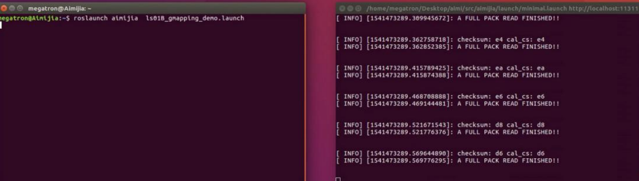
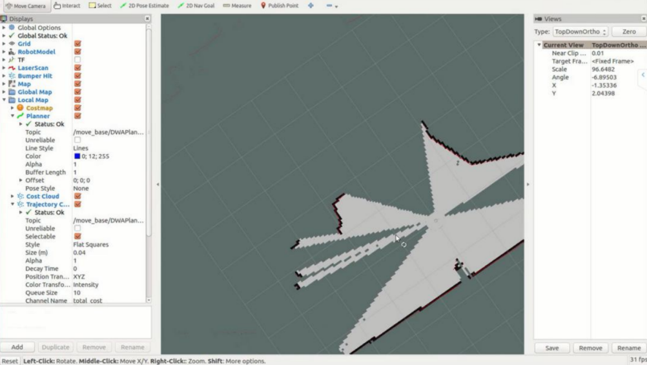
4、打开一终端启动键盘键盘操作 Aimibot，执行：
roslaunch aimibot keyboard_teleop.launch
通过键盘或者罗技手柄控制底盘开始建图，控制机器人在区域中运行，并在 rviz 的界面中实时显示，获得该区域的完整地图后，如图所示：
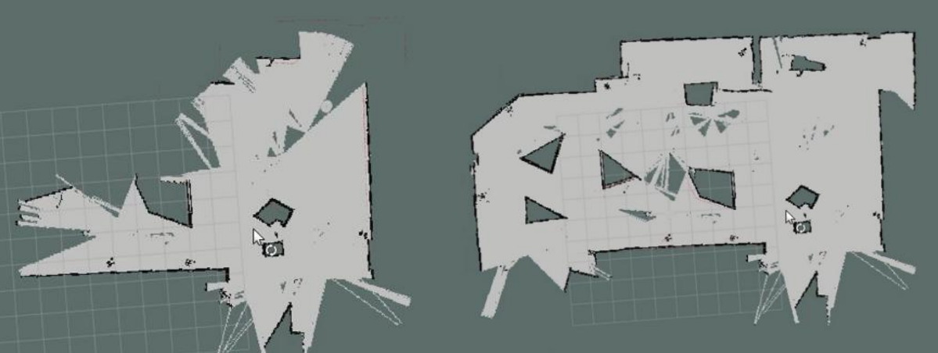
5、保存地图
将得到的地图信息保存在电脑中，新开一终端，执行新建文件夹命令：
mkdir -p ~/map
6、使用 ros 中的 map_server 工具保存使用激光获得的地图
rosrun map_server map_saver -f ~/map/aimijia_demo
在文件夹中可看到，地图文件，如图所示：
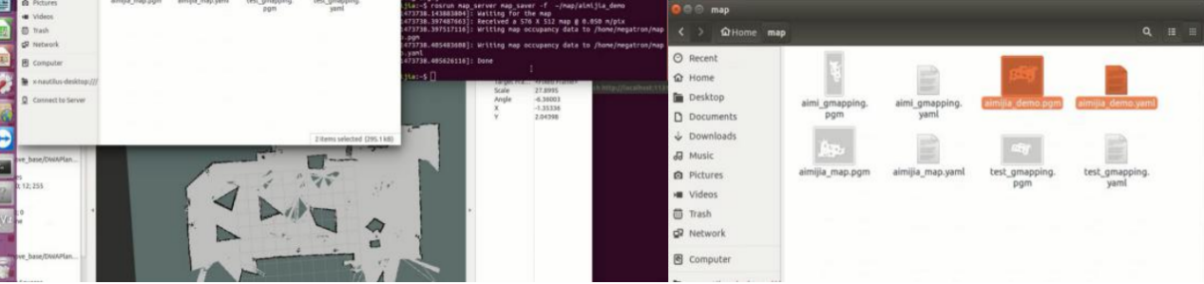
六、实验注意事项
1．建图过程控制机器人速度不宜过快，最好实时观察建图窗口观察建图的实时过程。
2．控制机器人运动时，注意机器人 前端时候有障碍物，保障机器人
正常运动。
3．建图过程中，不能有人为遮挡激光，会对实验结果造成误差。
七、预习与思考题
八、进阶实验

